**IOS标签打印SDK说明文档**

V1.0

2017/05/22

1. 文档概述

print接口方法说明文档，是针对标签打印提出的接口方法说明，方便用户在二次开发中调用功能接口，缩短开发周期，加快开发进度。

1. 接口说明

使用print接口首先需要在需引入print.h/repeatcount.h文件中进行相关设置，并在主线程中启动蓝牙连接，详见11。

*print接口的基本调用流程如下：*

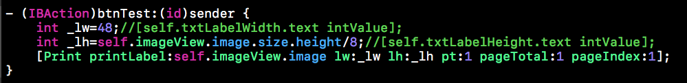

1. print接口导入及接收蓝牙数据

导入“print.h“ 文件，方法如下：

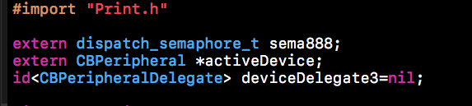

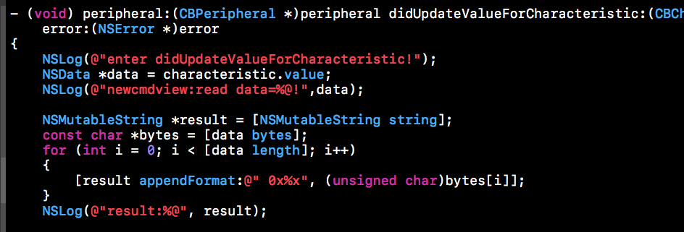

1. 打印浓度

|  |  |
| --- | --- |
| 功能简介 | 设置打印机浓度 |
| 方法 | (BOOL) setPrintDesity:(int) desity |
| 参数 | (1)参数 desity，代表需要设置的浓度参数，取值 从 0 到 14，14 是最浓 |
| 返回值 | (1)返回 true 的时候，则代表执行指令成功 (2)返回 false 的时候，则代表执行指令失败 |
| 使用说明 |  |
| 使用注意 | 无 |

1. 打印速度

|  |  |
| --- | --- |
| 功能简介 | 设置打印机打印速度 |
| 方法 | + (BOOL) setPrintSpeed:(int) speed |
| 参数 | (1)参数 speed，代表需要设置的速度参数，取值 从 0 到 4，4 是最快 |
| 返回值 | (1)返回 true 的时候，则代表执行指令成功 (2)返回 false 的时候，则代表执行指令失败 |
| 使用说明 |  |
| 使用注意 | 无 |

1. 打印质量

|  |  |
| --- | --- |
| 功能简介 | 设置打印机打印质量 |
| 方法 | + (BOOL) setPrintQulity:(int) qulity |
| 参数 | (1)参数 qulity，代表需要设置的速度参数，取值 从 0 到 2，2 是最高 |
| 返回值 | (1)返回 true 的时候，则代表执行指令成功 (2)返回 false 的时候，则代表执行指令失败 |
| 使用说明 |  |
| 使用注意 | 无 |

1. 纸张类型

|  |  |
| --- | --- |
| 功能简介 | 设置打印机纸张类型 |
| 方法 | + (BOOL) setPageType:(int) type |
| 参数 | (1)参数 type，代表需要设置的纸张类型，其中 1. type 等于 0 的时候，代表连续纸  2. type 等于 1 的时候，代表黑标纸 3. type 等于 2 的时候，代表间隙纸 |
| 返回值 | (1)返回 true 的时候，则代表执行指令成功 (2)返回 false 的时候，则代表执行指令失败 |
| 使用说明 |  |
| 使用注意 | 无 |

1. 获取打印机状态

|  |  |
| --- | --- |
| 功能简介 | 获取打印机状态 |
| 方法 | + (BOOL) getPrinterStatus:(int) n |
| 参数 | (1)参数 n，代表获取不同信息的标志，其中 1. n 等于 1 的时候，传输打印机状态  2. n 等于 2 的时候，传输脱机状态  3. n 等于 3 的时候，传输错误状态  4. n 等于 4 的时候，传输纸传感器状态 |
| 返回值 | 1. 当获取失败的时候返回-1   (2) 当成功获取的时候返回一个整型数 data |
| 使用说明 |  |
| 使用注意 | 无 |

1. 获取打印机状态2

|  |  |
| --- | --- |
| 功能简介 | 获取打印机状态 |
| 方法 | + (BOOL) getPrinterStatus2:(int)n |
| 参数 | (1)参数 n，代表获取不同信息的标志，其中 1. n 等于 1 的时候，传输打印机状态  2. n 等于 2 的时候，传输打印机错误信息 |
| 返回值 | 1. 当获取失败的时候返回-1   (2) 当成功获取的时候返回一个整型数 data |
| 使用说明 |  |
| 使用注意 | 无 |

1. 查询打印机信息

|  |  |
| --- | --- |
| 功能简介 | 查询打印机信息 |
| 方法 | + (BOOL) findPrinterInfo:(int) n |
| 参数 | (1)参数 n，代表获取不同信息的标志，其中  1. n 等于 65 的时候，获取 Firmware 版本 ID  2. n 等于 66 的时候，获取厂商  3. n 等于 67 的时候，获取打印机名称 4. n 等于 68 的时候，获取打印机序列号 5. n 等于 69 的时候，获取支持汉字类型 6. n 等于 70 的时候，获取蓝牙 MAC 地址 |
| 返回值 | (1) 当获取失败的时候返回 null  (2) 当成功获取的时候返回一个字符串具体内 |
| 使用说明 |  |
| 使用注意 | 无 |

十一、获取色带信息

|  |  |
| --- | --- |
| 功能简介 | 获取色带情况 |
| 方法 | + (BOOL) queryLen |
| 参数 | 无 |
| 返回值 | (1)如果返回 null,代表打印机未连接 (2)如果返回{-1,-1},代表获取失败  (3)如果返回不等于-1 的数，则代表获取成功 |
| 使用说明 |  |
| 使用注意 | 无 |

十二、获取电池信息

|  |  |
| --- | --- |
| 功能简介 | 获取电池电压信息 |
| 方法 | + (BOOL) getPrintV |
| 参数 | 无 |
| 返回值 | (1)如果返回-1，则代表获取失败 (2)如果返回大于 0 的数，代表获取成功  注意:电池充满电的电压是 8.4 等于 7.4 的时候，需要充电  小于或等于 7.0 的时候，打印机不能打印 |
| 使用说明 |  |
| 使用注意 | 无 |

十三、打印图形标签

|  |  |
| --- | --- |
| 功能简介 | 打印标签 |
| 方法 | +(BOOL) printLabel:(UIImage*)bitmap lw:(int)labelWidth lh:(int)labelHeight pt:(int)pageType pageTotal:(int) total pageIndex:(int) index |
| 参数 | (1)参数 label，代表要打印的标签图片 (2)参数 labelWidth，标签的宽，单位毫米  (3)参数 labelHeight，标签的高，单位毫米 (4) pt 标签类型 （5）总打印张数 (6) 当前第几张 |
| 返回值 | (1)返回 true 的时候，则代表执行指令成功 (2)返回 false 的时候，则代表执行指令失败 |
| 使用说明 |  |
| 使用注意 | 无 |

十四、打印直线

|  |  |
| --- | --- |
| 功能简介 | 打印直线 |
| 方法 | + (BOOL) drawLine:(int) start to:(int) end lh:(int) height |
| 参数 | (1)参数 start,代表开始的点数 (2)参数 end，代表结束的点数  (3)参数 height，代表行的点数  注意:一行有 384 个点，每个点为 0.125 毫米 |
| 返回值 | (1)返回 true 的时候，则代表执行指令成功 (2)返回 false 的时候，则代表执行指令失败 |
| 使用说明 |  |
| 使用注意 | 无 |

十五、关机指令

|  |  |
| --- | --- |
| 功能简介 | 关机指令 |
| 方法 | + (BOOL) powerOff |
| 参数 | 无 |
| 返回值 | (1)返回 true 的时候，则代表执行指令成功 (2)返回 false 的时候，则代表执行指令失败 |
| 使用说明 |  |
| 使用注意 | 无 |

十六、下载位图

|  |  |
| --- | --- |
| 功能简介 | 下载位图指令 |
| 方法 | +(BOOL) onDownImgIntoPrinter:(UIImage*) bitmap to:(int) position |
| 参数 | (1)参数 bitmap，需要下载到打印机位图 (2)参数 position，下载到打印机的文件号 |
| 返回值 | (1)返回 true 的时候，则代表执行指令成功 (2)返回 false 的时候，则代表执行指令失败 |
| 使用说明 |  |
| 使用注意 | 无 |

十七、打印位图

|  |  |
| --- | --- |
| 功能简介 | 打印下载位图 |
| 方法 | + (BOOL) onPrintDownPrinter:(int) n |
| 参数 | (1)参数 n，打印下载位图的文件号 |
| 返回值 | (1)返回 true 的时候，则代表执行指令成功 (2)返回 false 的时候，则代表执行指令失败 |
| 使用说明 |  |
| 使用注意 | 无 |